Проект на основе Pygame

Ходжаев Дамир

Исмагамбетов Адиль

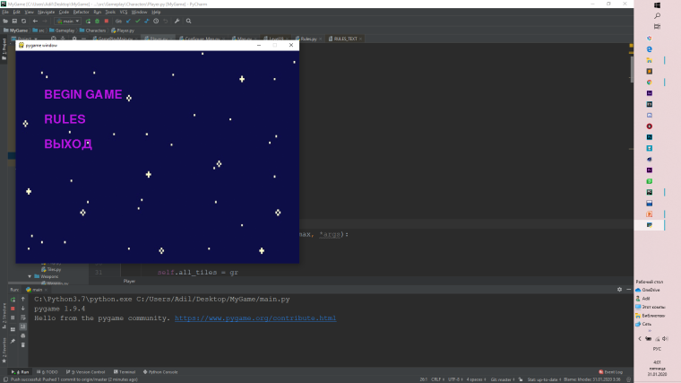

Сначала вас встречает главное меню, в котором вы можете либо начать игру, либо прочесть правила, либо выйти.

Правила игры

Для того чтобы пройти уровень вам надо дойти до дома 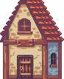 с хотя бы одним здоровьем. Всего у игрока 3 здоровья. Их можно потерять только в том случае когда вы прикасаетесь до мобов(о них в след. слайде). Если игрок теряет все здоровья, то он появляется в меню выбора уровня.

Мобы

Всего в игре 3 вида мобов( C:\Users\Adil\Desktop\MyGame\data\Gameplay\Enemies\bee\bee-1.pngC:\Users\Adil\Desktop\MyGame\data\Gameplay\Enemies\piranha-plant\piranha-plant-1.pngC:\Users\Adil\Desktop\MyGame\data\Gameplay\Enemies\slug\slug-1.png ).

Оса может встречаться, как и на поверхности, так и в воздухе. Остальные мобы только на поверхности. Но все равно лучше от них держаться подальше.